СХЕМА РАСПОЛОЖЕНИЯ ПРОДУКТИВНЫХ ГОРИЗОНТОВ КОПЕЙ-КУБОВСКОГО НЕФТЯНОГО МЕСТОРОЖДЕНИЯ

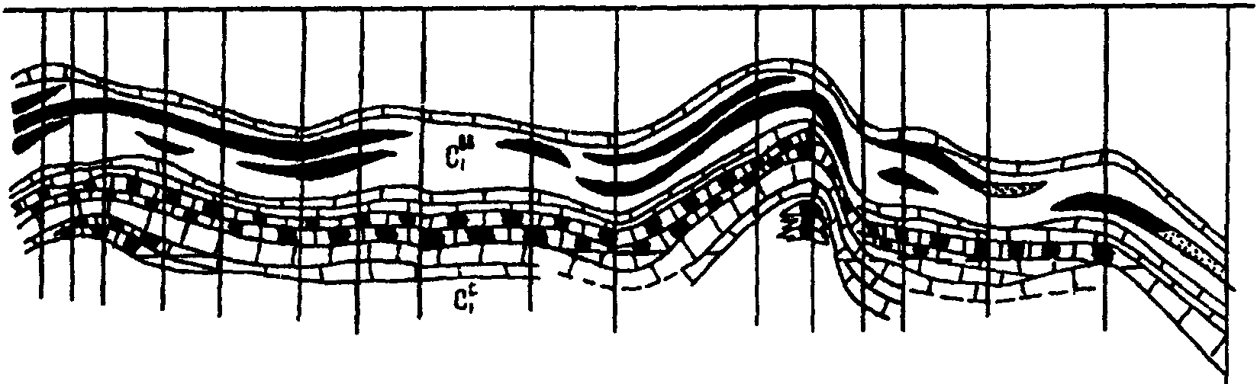
С₁^{вв}
С₁^{t}
а)

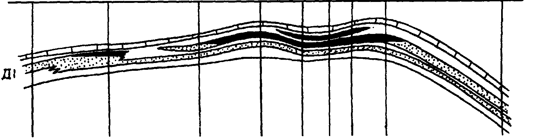
Д₁

б)

а) пласты нижнего карбона
б) пласт Д₁

